CEIP EL PARQUE. HUESCA
___________________________________________________

ORIENTACIONES PEDAGÓGICAS

Queridas familias:

En estos días de incertidumbre los docentes del CEIP El Parque, vamos a enviar las tareas a través del correo electrónico, tal y como se nos ha pautado desde el equipo directivo del centro.

- Las tareas se lanzarán tres días a la semana, lunes, miércoles y viernes. Indicando las sesiones que tienen que hacer diariamente.

- Cualquier duda que os pueda surgir contactad con nosotros en el correo establecido para esta tarea.

Desde el primer ciclo os sugerimos unas pautas que consideramos necesarias para el buen rendimiento del alumnado y más ahora que las circunstancias son muy diferentes:

- Buscar un ambiente adecuado para el trabajo.

- Revisar si el material lo tienen en condiciones óptimas.

- Acompañar con las dudas que les puedan surgir en el momento, o bien enviando un correo a los docentes para que seamos quienes les transmitan esa calma que también necesitan.

Y ahora que nos ponemos a hacer el trabajo:

- Trabajar durante periodos de 25 minutos las tareas propuestas por los docentes.

- Tomar descansos para comer un pequeño almuerzo o jugar durante unos 5-10 minutos.

- Leer todos los días 15´.

- Para el primer ciclo se han establecido unas tareas de escritura creativa que serán iguales para todo el alumnado, primero y segundo.

Os recomendamos que os conectéis a ver los titiriteros, todos los días a las 10 de la mañana. Desde la cuenta de Facebook de los Titiriteros de Binéfar. Así mismo podéis verlos más tarde desde el canal de Youtube, por si consideráis una hora más tardía más adecuada para que lo vean.

Muchas gracias por vuestra ayuda y vuestra comprensión, agradecemos que nos hagáis llegar vuestras percepciones y dudas.

Un saludo.
El equipo de coordinación de primero y segundo.

LENGUA

ZA /ZO/ZU CE/CI QUE /QUI
- Dictado de palabras. (Pídele a tu padre, madre, hermanos mayores… que te dicten las palabras que pone en el solucionario)
1._____________________ 6._________________________
2._____________________ 7._________________________
3._____________________ 8._________________________
4._____________________ 9._________________________
5._____________________ 10.________________________

- Completa las siguientes frases con palabras que tengan ZA/ZO/ZU/CE/CI/QUE/QUI.
-Hoy he desayunado ____________ de naranja y tostadas.
-He escrito una carta para mi amiga María, mañana la echaré en el _____________.
-Los sábados voy a nadar a la ________________ cubierta.
-He recibido un ________________ muy grande de mis abuelos que viven en Galicia.
-Caminando por el monte he visto un __________________ intentando cazar, era muy astuto.
-Mi mascota se llama Tico, es un conejo, le encantan las ______________________.
-Para encender el fuego utilizamos las __________________ porque no teníamos mechero.
-Me encanta jugar a balonmano, soy parte del _______________ del colegio.

- Ahora piensa tú una palabra con cada una.
ZA: .................................................
ZO: .................................................
ZU: .................................................
CE: .................................................
CI: .................................................
QUE: .................................................
QUI: ..................................................

- Ordena las palabras para formar una oración con sentido. Recuerda que se empieza con mayúscula y se termina con punto.
cocinero tiene El no para cocinar. cazuelas
___________________________________________________
tiene unos Mercedes zuecos también zapatos. unos y
___________________________________________________
Paco visitó Cecilia su a vecino Ayer
___________________________________________________

ESCRITURA CREATIVA

- Escribe 3 actividades que hayas hecho en casa estos días y que te hayan parecido divertidas.

ZA /ZO/ZU CE/CI QUE /QUI (SOLUCIONES)
- Dictado de palabras. (Pídele a tu padre, madre, hermanos mayores… que te dicten las palabras que pone en el solucionario)
1. PECERA 6. MANZANA
2 MANTEQUILLA 7 BICICLETA
3. CAZO 8 CEREZA
4. CINE 9. QUESO
5. VELOCIDAD 10. ESQUIMAL

- Completa las siguientes frases con palabras que tengan ZA/ZO/ZU/CE/CI/QUE/QUI.
-Hoy he desayunado ZUMO de naranja y tostadas.
-He escrito una carta para mi amiga María, mañana la echaré en el BUZÓN
-Los sábados voy a nadar a la PISCINA cubierta.
-He recibido un PAQUETE muy grande de mis abuelos que viven en Galicia.
-Caminando por el monte he visto un ZORRO intentando cazar, era muy astuto.
-Mi mascota se llama Tico, es un conejo, le encantan las ZANAHORIAS
-Para encender el fuego utilizamos las CERILLAS porque no teníamos mechero.
-Me encanta jugar a balonmano, soy parte del EQUIPO del colegio.

- Ahora piensa tú una palabra con cada una. (RESPUESTA LIBRE)
ZA: .................................................
ZO: .................................................
ZU: .................................................
CE: .................................................
CI: .................................................
QUE: .................................................
QUI: ..................................................

- Ordena las palabras para formar una oración con sentido. Recuerda que se empieza con mayúscula y se termina con punto.
cocinero tiene El no para cocinar. cazuelas
EL COCINERO NO TIENE CAZUELAS PARA COCINAR.
tiene unos Mercedes zuecos también zapatos. unos y
MERCEDES TIENE UNOS ZAPATOS Y TAMBIÉN UNOS ZUECOS.
Paco visitó Cecilia su a vecino Ayer
AYER CECILIA VISITÓ A SU VECINO PACO.

SÍLABAS
- Pasea por tu casa con tu cuaderno y busca palabras que tengan 1, 2, 3 y 4 sílabas. Recuerda que para ayudarte puedes dar palmadas para separarlas.
- Algunas palabras muy largas pueden llegar a tener 5 sílabas, a ver si encuentras alguna en tu casa, te doy una pista... busca en la cocina, los electrodomésticos son nombres muy largos… 😊
1 SÍLABA | 2 SÍLABAS | 3 SÍLABAS | 4 SÍLABAS | 5 SÍLABAS

- Ahora elige una palabra de cada columna y rodéala.
- Tienes que escribir una frase que tenga las 5 palabras que has rodeado. ¡No importa si es un poco loca!
…………………………………………………………………………………………………………………………………………………………………………………………………………………………………………………………………………………………………………………………………………………………………………………………………………………………………………

CIENCIAS NATURALES

ANIMALES

- Subraya de verde los animales terrestres, de azul los aéreos y de amarillo los acuáticos.
- Rodea de naranja los ovíparos y de rosa los vivíparos. Recuerda que los ovíparos se reproducen ponienod huevos y los vivíparos a través del vientre de su madre.
iguana león ratón
cuervo pantera abeja
perro gato cebra
cocodrilo perico tigre
delfin mono canguro

- Ahora búscalos en esta sopa de letras.

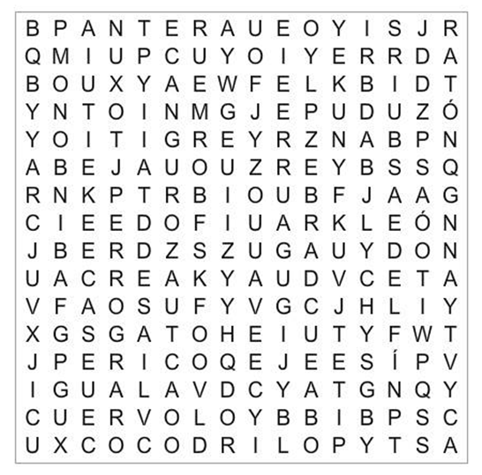

ANIMALES (SOLUCIONES)

- Subraya de verde los animales terrestres, de azul los aéreos y de amarillo los acuáticos.
- Rodea de naranja los ovíparos y de rosa los vivíparos. Recuerda que los ovíparos se reproducen ponienod huevos y los vivíparos a través del vientre de su madre.
iguana(TIERRA, OVIP) león(TIERRA, VIVIP) ratón(TIERRA, VIVIP)
cuervo(AIRE,OVIP) pantera(TIERRA, VIVIP) abeja(AIRE, OVIP)
perro (TIERRA, VIVIP) gato(TIERRA, VIVIP) cebra (TIERRA, VIVIP)
cocodrilo(TIE/AG, OVIP) perico (AIRE, OVIP) tigre(TIERRA, VIVIP)
delfin (AGUA, VIVIP) mono(TIERRA, VIVIP) canguro(TIERRA, VIVIP)

- Ahora búscalos en esta sopa de letras.

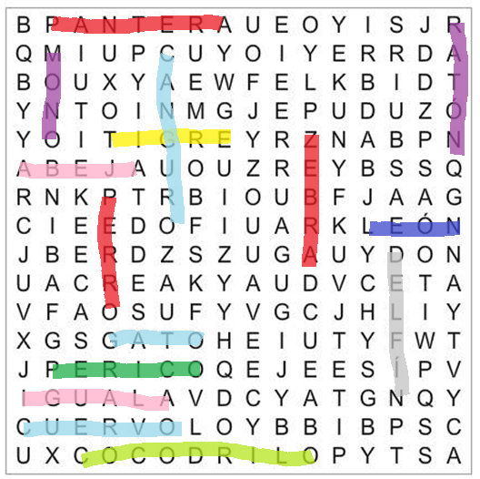

INGLÉS
Para acceder a las webs se escribe el texto destacado en negrita y suele ser suficiente; no obstante, dejamos dirección completa al lado.
Se trabajarán tres sesiones a la semana
Día 1: Actividad 1 - Actividad 3 – Actividad 5
Día 2: Actividad 2 - Actividad 4: 1ª ficha – Actividad 3- Actividad 5
Día 3: Actividad 1 y 2 - Actividad 4: 2ª ficha – Actividad 5

–Actividad 1 Canción
Online learning zone : (https://elt.oup.com/student/oupeprimary/?cc=global&selLanguage=en&elqTrackId=6e1edd8b85644b2b827d03facc507a90)
All about us > 1 > songs > classroom objects (https://elt.oup.com/student/allaboutus/level01/songs?cc=global&selLanguage=en)

–Actividad 2 Canción
Count to 20 dream english:
https://www.youtube.com/watch?v=0VLxWIHRD4E

–Actividad 3 vídeo
Online english kids pumkin lesson 1
https://www.youtube.com/watch?v=VYkGpol1NzE

–Actividad 4 Fichas 1 y 2.
Repasar los trazos y volver a copiar debajo.

–Actividad 5 Webs para investigar / jugar aprendiendo. Navegar libremente.
Kids Online Kids https://www.youtube.com/user/KidsOnlineEnglish
Kids vs phonics . En lugar de ponemos cualquier letra del alfabeto
British council kids. org https://learnenglishkids.britishcouncil.org/es
